Тур на Кавказ: «Средь гор высоких и могучих», 5 дней

Грозный - Кезеной Ам - Хой - Шали - Владикавказ - Куртатинское ущелье - Кармадонское ущелье - Даргавс - Горная Ингушетия - Алагирское ущелье - Цей – Мамисон - Владикавказ

Заезды на 2025-2026 год: еженедельно по средам до 26.11.2025, 03.12, 10.12, 17.12, 24.12, 29.12.2025, 01.01, 03.01, 05.01, 06.01, 07.01, далее еженедельно по средам с 28.01 по 01.04.2026 включительно.

ПРОГРАММА:

День 1
Прибытие в Грозный не позднее 15:00.
Встреча и сбор группы, трансфер в гостиницу.
17:00 - обзорная экскурсия в Грозном. Грозный сегодня очень красивый и гостеприимный город, возрожденный из пепла уже далекой войны. Духовное сердце Грозного – мечеть Сердце Чечни, которая издали напоминает хрупкий цветок, а вблизи восхищает величием архитектуры. Храм Архангела Михаила, построенный казаками в 1868 году и восстановленный после войны. Посетим высотный комплекс «Грозный-Сити», с подъемом на панорамную площадку на 33 этаже, откуда открывается вид на город и окрестности. Цветочный парк у комплекса «Грозный-Сити», так же известный в народе как «Парк чудес», является одним из наиболее популярных мест в Грозном. Прогуляемся по проспекту Махмуда Эсамбаева, посетим мемориальный комплекс «Аллея Славы».
Размещение в отеле в Грозном/Шали.

День 2
Завтрак в отеле. Выезд из отеля с вещами.
08:30 - начало экскурсии из Грозного.
Сегодня мы направляемся к высокогорному озеру Кезеной-Ам, которое является самым большим и глубоким на Северном Кавказе. Проедем по живописному Веденскому ущелью и остановимся у памятника знаменитому чеченскому абреку Зелимхану близ с. Харачой и горного родника «Девичья коса».
Раскинувшееся среди горных степей и скал озеро Кезеной-Ам поражает своей красотой. Озеро расположено на высоте 1869 метров над уровнем моря. Нам предстоит небольшая экскурсия на руины древнего селения «Хой», с осмотром боевых и сигнальных башен, нависших над глубоким ущельем, а также арочные строения горцев, искусственных террас для земледелия.
Обед (доп. плата).
На обратном пути мы заедем в Шали, чтобы полюбоваться на недавно открывшуюся белоснежную мечеть "Гордость мусульман". Над возведением храма трудились приглашенные архитекторы из Узбекистана, поэтому новая мечеть построена в необычном для Северного Кавказа среднеазиатском стиле.
19:00 Прибытие во Владикавказ. Размещение в отеле.

День 3
Завтрак в отеле.
08:30 - отправление на экскурсию по Осетии.
Переезд на осмотр ущелья Кармадон – одно из самых узких и суровых по своей красоте ущелий Осетии. Печальная слава ущелья связана со сходом ледника Колка в 2002 году. Переезд в Даргавскую долину. Даргавский некрополь, который в народе называют «Городом мертвых», состоящий из более 90 склеповых сооружений оригинальной формы. Сторожевые башни 16-17 веков. Отправление к башням Курта и Тага и другим фамильным башням, террасам, отвоеванным у гор для посадок земледельческих культур. Вдалеке на склоне можно отчетливо рассмотреть древнее селение Цмити. Территория буквально усыпана десятками объектов культурного наследия.
Также мы увидим самый высокогорный в России Свято-Успенский Аланский мужской монастырь и фиагдонские памятники: у памятника «Скорбящий конь» вспомним воинов-куртатинцев, отдавших жизнь за Родину в Великой Отечественной войне. В кроме того увидим первый в мире памятник Ленину и бюст Сталина.
Обед-пикник (доп. плата).
Куртатинское ущелье расположено в самом центре горной Осетии. До наших дней здесь сохранились старинные осетинские села с фамильными, боевыми, жилыми и сигнальными башнями, пещерные укрепления, культовые сооружения. Кадаргаванский каньон - уникальное место, где можно увидеть, как за сотни лет горная река размыла мягкие известняки скалистого хребта, а упавший с горы огромный валун стал естественным мостиком через каньон. Скальная крепость Дзивгис – крепость, которая датируется временами нашествия Тамерлана. Удивительное по тактической хитрости сооружение, созданное горцами для защиты от вражеских набегов.
Возвращение во Владикавказ.
19:30-21:30 Аланский вечер – шоу-программа в этно-национальном стиле с ужином и дегустацией (доп. плата).

День 4
Завтрак в отеле.
09:00 - переезд в Горную Ингушетию: захватывающее путешествие в Джейрахское ущелье, историко-архитектурный и природный музей–заповедник, в «страну башен и легенд». Неповторимые по красоте пейзажи, прекрасные виды на северные склоны Главного Кавказского хребта, минеральные источники, чистейшие воды горных рек и, конечно, загадочные средневековые башенные комплексы – выдающиеся образцы каменного зодчества.
Путешествие пройдет по самому популярному маршруту через Дарьяльское ущелье, пересекая Терек, мы направляемся в Джейрах и оказываемся у одного из крупнейших средневековых башенных комплексов. Ингушетия изобилует башнями, но именно в Эрзи их больше всего. Раскроем секреты строительства и расположения средневековых оборонительных сооружений.
С высоты Цей-Лоамского горного перевала откроются великолепные виды заснеженной вершины Казбека и со смотровой площадки можно сделать потрясающие фото.
Таргимская котловина – сердце горной Ингушетии, край, окутанный легендами и преданиями предков, погрузит в таинственную атмосферу родовых башенных комплексов.
Древний Эгикал - крупнейший башенный комплекс в Таргимской котловине. Сотни построек некогда могущественного селения рассыпаны по западному склону Цей-Лоамского хребта. Совсем недалеко, остановка у башенного комплекса Таргим. Четыре высоких башни, подтверждают, что в давние времена здесь было четыре замка влиятельных ингушских династий.
Башни Вовнушки – один из самых ярких памятников средневековой архитектуры Ингушетии, признаны финалистом конкурса «Семь чудес России»! История сказочных башен овеяна самыми удивительными легендами и преданиями.
Знакомство с древнейшим христианским храмом России - Тхаба-Ерды в Ассинском ущелье, на правом притоке реки Ассы, недалеко от границы с Грузией. Построенный еще в VIII веке, изначально был языческий. В XII веке на фундаменте этой постройки была возведена уже христианская церковь.
Обед-пикник (доп. плата).
Возвращение во Владикавказ.
ВАЖНО: для въезда в пограничную зону Джейрахского ущелья требуется наличие паспорта РФ, иностранным гражданам требуется оформление пропуска.

День 5
Завтрак в отеле.
08:30 - экскурсия Алагирское ущелье - Цей - Мамисон:
Двигаясь по Военно-Осетинской дороге в Алагирском ущелье, справа по ходу движения, внимание привлекает необычайная скульптурная композиция. Это Ныхас Уастырджи, как называют его в Осетии. Это место является дзуаром - святым местом. Скульптура крепится к скале и весит 28 тонн! Святилище и наскальный монумент Уастырджи. В осетинской традиции Георгий Победоносец носит имя Уастырджи, который также является одним из главных героев Нартского эпоса. Уастырджи - покровитель мужчин, путников и воинов. Монумент считается одним из самых больших конных памятников в мире.
По дороге увидим пещеру и святилище Сау Барага (Черного всадника). Место и сам образ Черного всадника окутан множеством легенд и поверий, которые нам предстоит узнать. Военно-Осетинская дорога с древнейших времен играла важную роль в связях севера и юга Кавказа. В Касарской теснине сохранились остатки древней аланской таможенной заставы «Зылын дуар» (с осетинского — Кривая дверь).
С Транскама повернем к Цейскому ущелью или Цейской подкове. Жемчужина Осетии: здесь Вам не равнина, здесь воздух другой! Ущелье многие столетия является священным для осетин - тут располагаются самые знаковые места поклонения, места силы. В Цейском ущелье находится одно из самых известных исторических и культовых сооружений – древнеаланское святилище Реком. Все Цейское ущелье является государственным заповедником, а фигура покровителя Афсати на въезде символизирует защиту для всего живущего в этом красивейшем уголке Кавказа. Гора Монах - неподвижный и суровый хранитель Цея.По легенде монах решил отловить тура с золотыми рогами и преподнести его рога в дар Уастырджи, но слово не сдержал и был обращен в камень.
На канатно-кресельном подъемнике доберемся до Сказского ледника, увидим ледяной грот, откуда стремительно вырывается река Сказдон, насладимся видами горной стихии.
Обед-пикник (доп. плата).
Продвигаясь дальше по Транскаму в глубь горной Осетии, направляемся в Мамисонское ущелье – один из самых удаленных и некогда труднодоступных уголков Осетии.Раньше через ущелье проходила военно-осетинская дорога, которая связывала Северный Кавказ и Закавказье. Здесь еще сохранились боевые, жилые башни и целые укрепленные комплексы средневековых поселений горцев. Вдревнем селении Лисри столкнемся с артефактами прошлых эпох, увидим архитектурные строения древнего зодчества. Узнаем о легендах и истории других поселений ущелья: Тиб, Тли, Калак, Згил.
Мамисонское ущелье славится минеральными источниками. Целебные тибские воды, долины с красивым ландшафтом, разнообразие природной растительности привлекают многих туристов в ущелье. Совсем недавно Мамисонское ущелье представляло дикую природу, но в настоящее время ведется строительство инженерной инфраструктуры для создания всесезонный горнолыжной и термальной курортной зоны.
По дороге во Владикавказ остановимся у пронзительного обелиска Братьям Газдановым в селении Дзуарикау, чтоб отдать дань памяти погибшим в Великой Отечественной Войне.
Переезд во Владикавказ к 16:30.
Трансфер в аэропорт/на вокзал к вечерним рейсам после 18:00.

СТОИМОСТЬ ТУРА ЗА НОМЕР В РУБЛЯХ (летний сезон с 09.04 по 26.11.2025):
Размещение | Категория номера | Период действия цены | Dbl | Twin | Single | Triple* | DBL+СH*  2вз+1реб | Завтрак
Кадгарон Отель 3* - Беркат 3* | стандарт | 09.04.2025-03.12.2025 | 60000 | 60000 | 36300 | 83925 | 81450 | Шв. стол
Отель Планета Люкс 3* - Беркат 3* | стандарт | 09.04.2025-03.12.2025 | 63150 | 63150 | 36525 | 90000 | 86850 | Шв. стол
Отель Планета Люкс 3* - Беркат 3* | полулюкс | 09.04.2025-03.12.2025 | 66300 | 66300 | 45525 | 96750 | 93600 | Шв. стол
Гостиница Владикавказ 4* - Беркат 3* | стандарт | 09.04.2025-03.12.2025 | 71250 | 71250 | 51150 | 102150 | 96300 | Шв. стол
Гостиница Владикавказ 4* - Беркат 3* | комфорт | 09.04.2025-03.12.2025 | 75300 | 75300 | 55200 | 107550 | 101700 | Шв. стол
Парк отель Владикавказ 5* - Беркат 3* | стандарт | 09.04.2025-03.12.2025 | 99600 | 129750 | 79500 | - | 144900 | Шв. стол
* при трехместном размещении гостиницы/турбазы предоставляют DBL/TWN + доп. кровать или диван, или три отдельные кровати (в зависимости от возможностей гостиницы).

стоимость тура ЗА НОМЕР в рублях:
Размещение | Категория номера | Период действия цены | Dbl | Twin | Single | Triple*  3 взр. | DBL+СH*  2вз+1реб | Завтрак
Кадгарон Отель 3* - Беркат 3* | стандарт | 03.12.2025-07.04.2026 | 60000 | 60000 | 36300 | 83925 | 81450 | Шв. стол
Отель Планета Люкс 3* - Беркат 3* | стандарт | 03.12.2025-07.04.2026 | 63150 | 63150 | 36525 | 90000 | 86850 | Шв. стол
Отель Планета Люкс 3* - Беркат 3* | полулюкс | 03.12.2025-07.04.2026 | 66300 | 66300 | 45525 | 96750 | 93600 | Шв. стол
Гостиница Владикавказ 4* - Беркат 3* | стандарт | 03.12.2025-07.04.2026 | 71250 | 71250 | 51150 | 102150 | 96300 | Шв. стол
Гостиница Владикавказ 4* - Беркат 3* | комфорт | 03.12.2025-07.04.2026 | 75300 | 75300 | 55200 | 107550 | 101700 | Шв. стол
Парк отель Владикавказ 5* - Беркат 3* | стандарт | 03.12.2025-07.04.2026 | 99600 | 129750 | 79500 | - | 144900 | Шв. стол
* при трехместном размещении гостиницы/турбазы предоставляют DBL/TWN + доп. кровать или диван, или три отдельные кровати (в зависимости от возможностей гостиницы).

В стоимость входит:
- групповые трансферы из аэропорта и ж/д вокзала Владикавказа в гостиницы в первый день тура к рейсам/поездам по прибытии до 14:00
- групповые трансферы в аэропорт и на ж/д вокзал Владикавказа по отъезду в заключительный день тура к рейсам/поездам позже 18:00
- размещение в отелях/туркомплексах по программе тура во Владикавказе/Грозном (Шали) с завтраками
- экскурсии по программе с профессиональными гидами и квалифицированными водителями
- входные билеты на объекты посещений по программе экскурсий, экологические сборы заповедников

В стоимость не входит:
- авиа или ж/д билеты
- билет на канатно-кресельный подъемник в Цейском ущелье - 800 руб./чел. (заказ и оплата на месте)
- экскурсии, развлечения и входные билеты на объекты, не включенные в программу тура
- обеды и обеды-пикники (заказ и оплата на месте)
- ужины
- средняя стоимость ужина в ресторанах в пределах 500 – 700 руб. на человека
- индивидуальные трансферы из/в аэропорт и ж/д вокзал Владикавказа/Грозного, а также любое индивидуальное транспортное обслуживание
- курортный сбор или налог оплачивается самостоятельно при заселении в гостиницу
- Аланский вечер – шоу-программа в этно-национальном стиле с ужином и дегустацией (заказ при покупке тура): взрослый – 2400 руб., ребенок - 2000 руб.
- Новогодние вечера и банкеты в ресторанах Владикавказа 31.12.2025:
- Новогодний вечер в панорамном ресторане «360» при гостинице «Парк Отеле Владикавказ» 5* – шоу-программа + ужин (без алкоголя): взрослый – 8000 руб., ребенок - 6000 руб.
- Новогодний вечер в загородном ресторане «Торне» – шоу-программа + ужин (без алкоголя): взрослый – 7000 руб., ребенок - 5000 руб.
- Новогодний вечер в загородном ресторане «Хохаг» – шоу-программа + ужин (без алкоголя): взрослый – 7400 руб., ребенок - 5000 руб.

Ресторан-Терраса «360» при «Парк Отеле Владикавказ» 5* (ранее отель Doubletree by Hilton)
на 11-12 этаже с потрясающим панорамным видом на город и на горы Северной Осетии-Алании

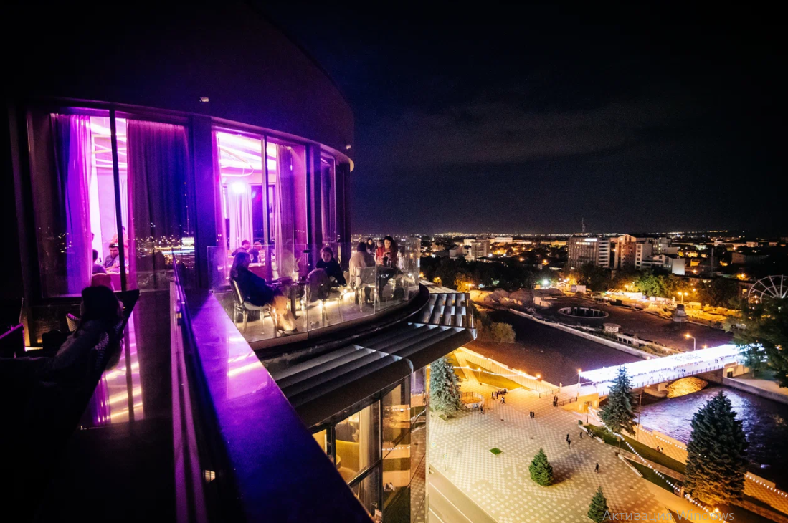
Адрес: г. Владикавказ, ул. Коцоева, 73а
Сбор гостей: с 23:00
Начало концертной программы: 23:30 (31.01.2024) Окончание: 04:00
*Программа вечера:  Программа вечера:  Ведущий Хетаг Остаев  DJ Shiffuredpanda  Вокальные исполнители:  Инструментальные исполнители  Поздравление от деда мороза;  Тематические конкурсы с призами  Фотозона и фотограф  360, Парк отеля Владикавказ, Berdinberg, Level Wellness & Spa.  Изысканное новогоднее меню от шеф-повара;  Танцы до утра;  Приветственное шампанское всем гостям!  *в программе возможны изменения | ПРИМЕРНОЕ Меню вечера  Холодные блюда: Кавказские сыры и мясные деликатесы с зеленью, рулетики из баклажана, куриный паштет с фуа-гра и хрустящим хлебом, рыбное ассорти.  Салаты: Оливье с говядиной, селедка под шубой.  Мучные изделия: Уалибах (осетинский пирог с сыром); Картофджын (осетинский пирог с картошкой); Цахараджын (осетинский пирог с листьями свеклы и сыром; Хлеб.  Блюда на углях: Шашлык из курицы, из телятины, из форели,  Соусы: Аджика, Ткемали  Десерты: Ассорти десертов и фруктов;  Шу цветной; Фруктовая тарелка.  Гарниры: картофель мини с пряными травами; Овощи гриль  Напитки  Сок в ассортименте; Тбау (вода без газа); Бокал шампанского.
Стоимость на человека:
Входной билет 8000 руб. + услуга бронирования 200 руб.
Дети до 10 лет – 6000 руб. (под ответственность родителей)
В стоимость входит: концертная и развлекательная программа, ужин.
Алкоголь оплачивается дополнительно на месте!

Загородный ресторан «ТОРНЕ»
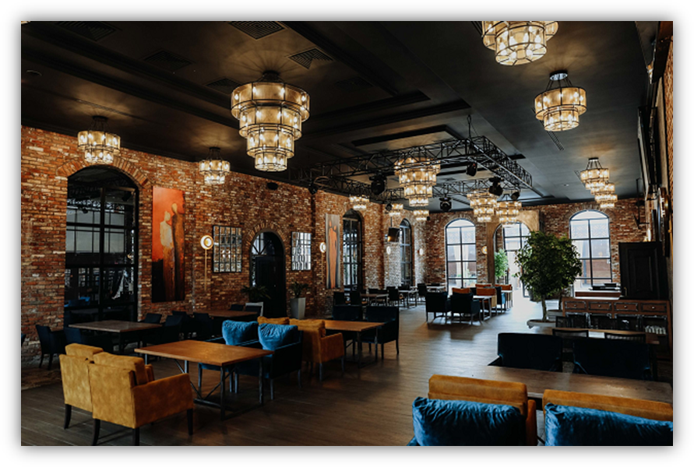
Адрес: Пригородный р-н, ул. Гизельское шоссе, 26
Сбор гостей: с 23:30
Начало концертной программы: 00.00 (01.01.2025)
*Программа вечера:  • Профессиональный фотограф  • Популярные сеты от ди-джея  • Стильные Дед Мороз и Снегурочка  • Модная кавер – группа «JRome Band»  • Зажигательный ведущий Алан Макеев  • Живое вокальное и музыкальное исполнение  • Красная дорожка  • Золотое конфетти  • Новогодний welcome drink  • Хостес в вечерних платьях  • Оригинальная фотозона и реквизит  • Фотозона в стиле «Голливуд», блестящая мишура  *в программе возможны изменения | ПРИМЕРНОЕ Меню вечера:  Холодные блюда: Рыбная нарезка из красной форели с тарталетками с красной икрой, хлебная корзина лаваш/бородинский, сезонные овощи и зелень, европейская сырная тарелка, фруктовая ваза(мини мандарины, ананас, виноград), оливье с говядиной, цезарь с курицей  Горячие блюда: Пирог Картофджин, пирог Цахараджин, пирог Уалибах, шампиньоны под сырной шапкой, мини картофель с шашлыками, овощи на мангале с шашлыками, шашлык из рыбы / Красной форели, ассорти из шашлыков (баранина, говядина и курица)  Напитки: Минеральная Вода с Газ/Без ТБАУ, кола, лимонад Груша/Тархун/Бавария  Десерт: Ассорти из новогодних мини десертов
Стоимость на человека: 7000 рублей
В стоимость входит: концертная и развлекательная программа, ужин.
! Алкоголь оплачивается дополнительно на месте.

Загородный ресторан «ХОХАГ»

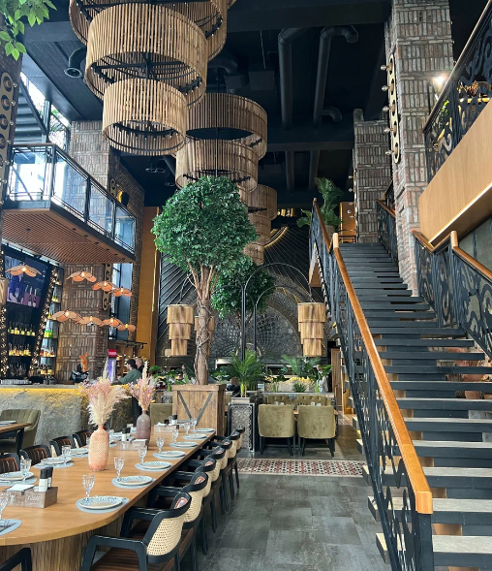
Адрес: Гизельское шоссе, 26
Сбор гостей: с 23:30
Начало концертной программы: 00.00 (01.01.2025) Окончание: 05:00
*Программа вечера:  • Dj Poliak  • Певец Jah-Far  • Женский вокал  • Живая музыка - саксофон  • Девушки в тематических нарядах  • Стильные Дед Мороз и Снегурочка  • Бокал шампанского ПРИ встрече гостей!  • Фотограф  • Новогоднее конфетти  • Новогодний Welcome drink  • Хостес в тематических платьях  • Оригинальная фотозона и реквизит  *в программе возможны изменения | ПРИМЕРНОЕ Меню вечера:  Холодные закуски: Рыбная нарезка из красной форели с тарталетками с красной икрой, хлебная корзина Хохаг, сезонные овощи и зелень, ассорти из европейских сыров, фруктовая ваза (мини мандарины, ананас, виноград) , оливье с говядиной, цезарь с курицей  Горячие блюда: Пирог Картофджин, пирог Цахараджин, пирог Уалибах, медальоны из говядины с микс салатом/бейби картофелем под перечным соусом, семга с овощами  Десерты: Ассорти из мини новогодних десертов  Безалкогольные напитки:  Минеральная Вода с Газ/Без, кола, лимонад Груша/Тархун/Бавария  Алкогольные напитки:  Шампанское
Стоимость на человека:
Программа и новогодний сет - 7000 рублей
В стоимость входит: концертная и развлекательная программа, новогодний стол.
! Алкоголь оплачивается дополнительно на месте.

Туристская компания оставляет за собой право менять последовательность автобусных и пешеходных экскурсий. Также возможна замена заявленных по программе гостиниц на равноценные.
Туроператор оставляет за собой право менять порядок экскурсий, не меняя программы в целом.

Туроператор «Петербургский магазин путешествий»
Санкт-Петербург, Пушкинская ул, 8, оф.1. Тел. 702-74-22 www.pmpoperator.ru
Комиссия агентствам (только для юридических лиц) – 10%

